

本科实验报告

课程名称： | 数字逻辑设计
姓 名： | 彭子帆
学 院： | 计算机科学与技术学院
系： | 计算机系
专 业： | 软件工程
学 号： | 3170105860
指导教师： | 董亚波

2018年 9 月 19 日

浙江大学实验报告

课程名称： 数字逻辑设计 实验类型： 综合
实验项目名称： 常用电子仪器的使用
学生姓名： 彭子帆 专业： 软件工程 学号： 3170105860
同组学生姓名： 林浩通 指导老师： 董亚波
实验地点： 浙江大学紫金港校区东四教学楼509实验日期：2018年 9 月 19 日

一、实验目的和要求
- 认识常用电子器件
- 学会数字示波器、数字信号发生器（函数信号发生器）、直流稳压电源、万用表等常用电子仪器的使用
- 掌握用数字示波器来测量脉冲波形及幅度和频率的参数
- 掌握用数字示波器测量脉冲时序的上升沿和下降沿、延时等参数
- 掌握万用表测量电压、电阻及二极管的通断的判别
二、实验内容和原理
- 用数字示波器来测量函数信号发生器发出来的频率（周期）和幅度。通过选择频率范围按键和频率调节旋钮，使函数信号发生器发出频率分别为100Hz、10KHz和100KHz的正弦波，用数字示波器测出上述信号的周期和频率，验证函数信号发生器发生信号正确率。
- 让信号发生器输出频率为1KHz、1-3V任意有效值的正弦波(用数字万用表交流档测量有效值)，用示波器测量其幅值，并进行有效电压值的计算与比较。
三、实验过程和数据记录
1. 测量实验箱中的直流电源
- 将万用表功能量程开关置于直流电压(V-)档位和20V量程，将红表笔插入实验台5V插孔，黑表笔插入GND插孔，记录万用表显示电压
- 将示波器信号地接GND插孔，信号探头接5V插孔，测量示波器的电压波形与0电平标记之间的格数，计算出测量到的电压值

2. 用示波器测量正弦波信号
- 频率（周期）测量：通过选择频率范围开关和频率调节旋钮使YB1638型函数信号发生器发出频率分别为100Hz、10KHz和100KHz的正弦波，用示波器测出上述信号的周期和频率，比较是否与刻度值相一致。

3. 测量YB1638型函数信号发生器输出电压
- 让信号发生器输出1KHz、1--3V任意的正弦波信号，将信号发生器的输出接到示波器，用示波器测量峰峰值
- 将万用表功能量程开关置于交流电压档位和合适量程，测量信号发生器输出的信号的有效值
- 示波器测量的峰峰值折算成有效值，与万用表用交流档读取的有效值进行比较
4. 用万用表测二极管的单向导通特性
- 将万用表功能量程开关置于 “ ”位置，把红黑表笔分别接到实验台上的二极管的两极，如果显示屏上显示0.6 - 0.7的数字，此时二极管正向导通，显示的数字是PN结的电压，红表笔接的极是二极管的正极，黑表笔接的是负极。如果显示屏上显示的数字是“1”，此时二极管反向截止，红表笔接的是二极管负极，黑表笔接的是正极。

四、实验结果分析
1. 测量实验箱中的直流电源
如下图，用万用表测量直流电压结果如图，4.95V，电压偏小。造成电压偏小的原因可能是板子的电压偏小或者万用表不够精确。
但是连接到示波器上如图，显示的是5.03V附近，最高甚至到5.24V。因此我推断应该是万用表不够精确造成的万用表示数为4.95V。
直流稳压电源输出 | 示波器读数 | 灵敏度 | 示波器折算值 | 万用表读数
+5V | 5.03DIV | 1V/Div | 5.03V | 4.95V

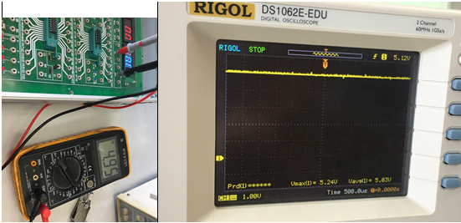
2. 用示波器测量正弦波信号
测量结果如下图是所示
结果如下表所示：
 | 函数发生器输出 | 示波器读数 | 灵敏度 | 实测值
幅度 |  | 2.6Div | 1.00V/Div | 2.6V
周期/频率 | 100Hz | 2.0Div | 5.00ms/Div | 10.00ms | 100Hz
幅度 |  | 2.64Div | 1.00V/Div | 2.64V
周期/频率 | 10KHz | 2Div | 50.00μs/Div | 100.0μs | 10KHz
幅度 |  | 1.00Div | 2.68V/Div | 2.68V
周期/频率 | 100KHz | 2Div | 5.00μs/Div | 10.00μs | 100KHz
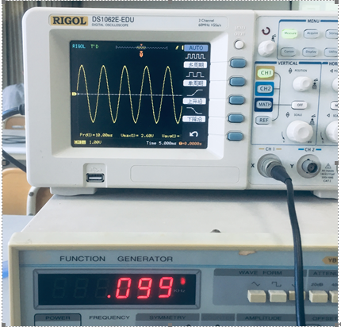
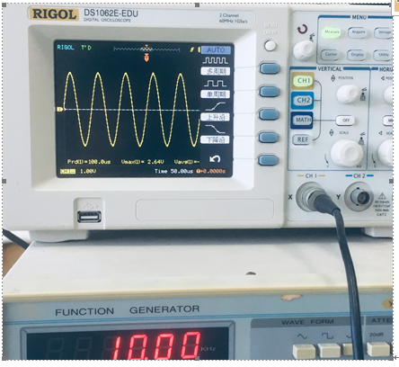
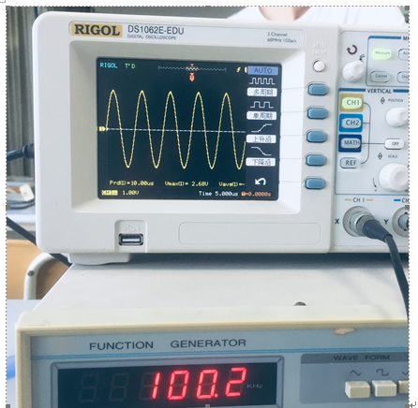

3. 如图所示测量YB1638信号发生器输出电压
结果如下图：
分析：根据上面的经验知万用表示数比实际示数小，结果不出所料，万用表为1.98V而示波器显示2.09V。万用表示数偏低
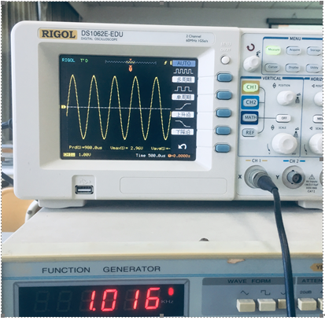
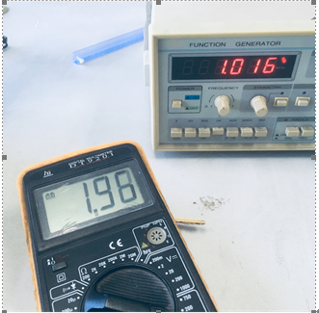
函数发生器输出频率 | 示波器读取值 |  | 折算有效值 | 万用表读取值
1KHz | 2.96div | 1.00V/div | 2.09V | 1.98V

4. 用万用表测二极管的单向导通特性
如图所示：
将黑红表笔正向连接二极管后显示示数为0.623，为0.6—0.7之间的数
互换红黑表笔显示示数为1
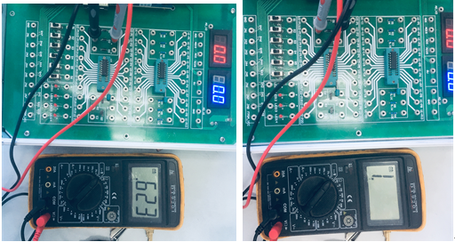
二极管正向导通时万用表读数 | 二极管反向截止时万用表读数
0.623 | 1V

五、讨论与心得
What problem you met and how do you solve it.
1.需要注意万用表和板子连接时的红线黑线该如何接入
2.示波器调节显示大小要适中，慢慢调节，如果实在难以调节使用auto键还是很好用的。
3.YB1638信号发生器的频率调节需要先调节到相应的挡位在进行调节。如第一次我们未注意需要调挡位，其在3K挡位去调节到100Hz，直到调节很久后最小也停留在140hz左右后我们发现需要将挡位调节到300Hz进行调节。并且调节过程中需要慢慢细心调节，并且等待示数稳定后进行下次调节，否则容易调整过度。

